附件
中小学禁毒知识展示通用模板下载教程

1.输入下载网址：http://pan.baidu.com/s/1dFlYWDz（手动输入时要确保大小写一致，数字1和英文小写字母l注意区分）
2.点击“下载（1.54G）”
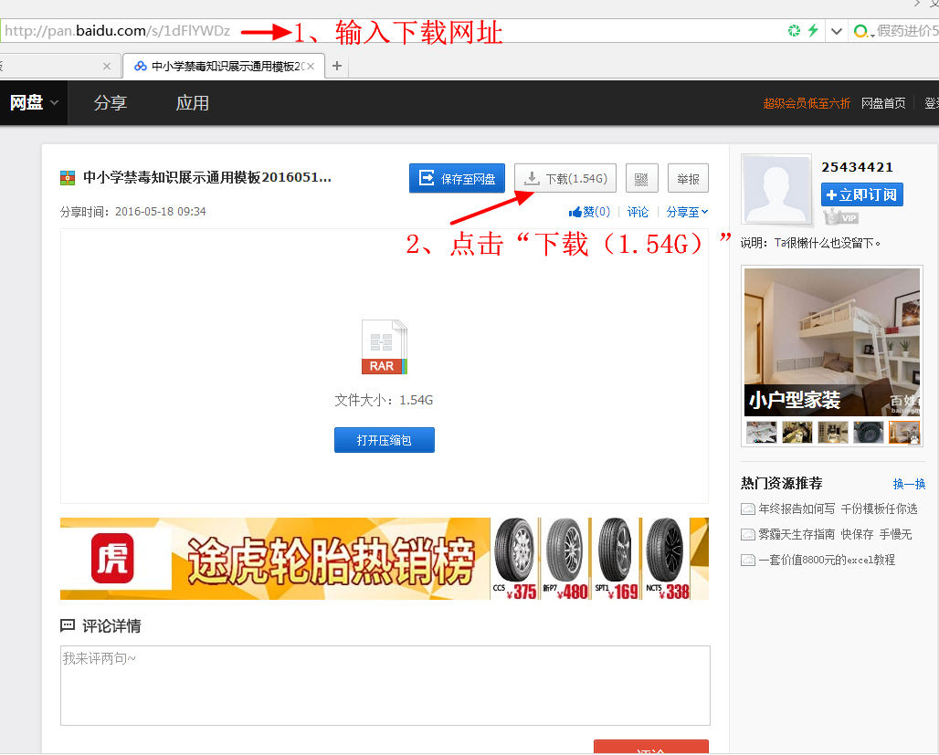

3.安装百度云软件

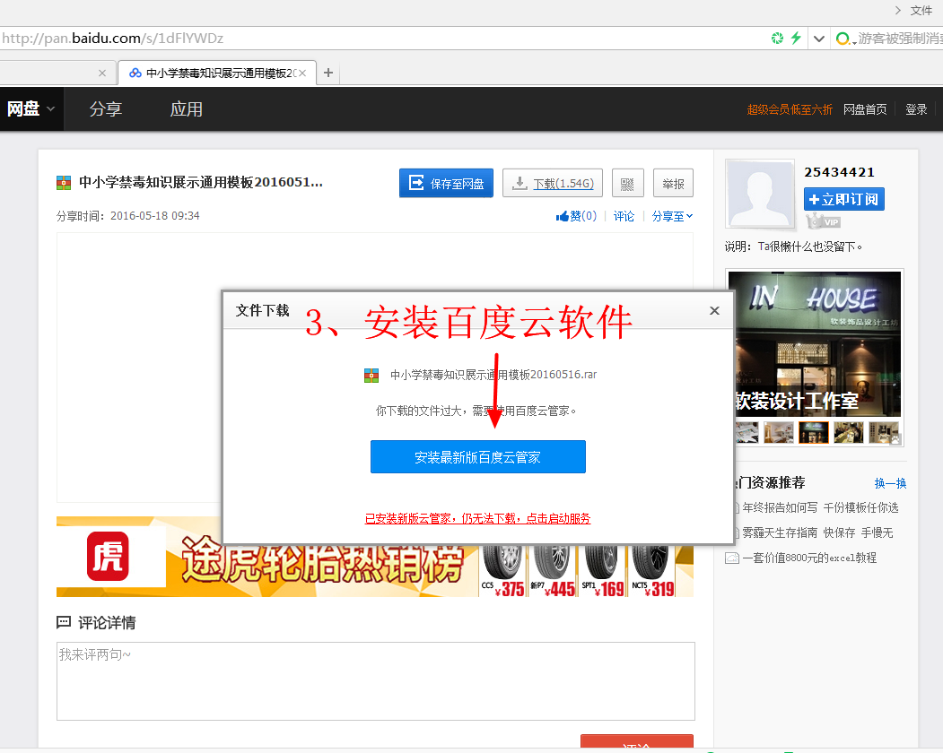

4.注册账号或者链接QQ等其他账号登录
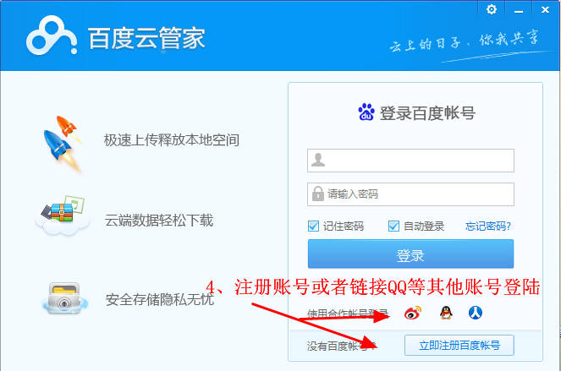

5.再次进入（刷新）下载网址：http://pan.baidu.com/s/1dFlYWDz
点击“下载（1.54G）”。

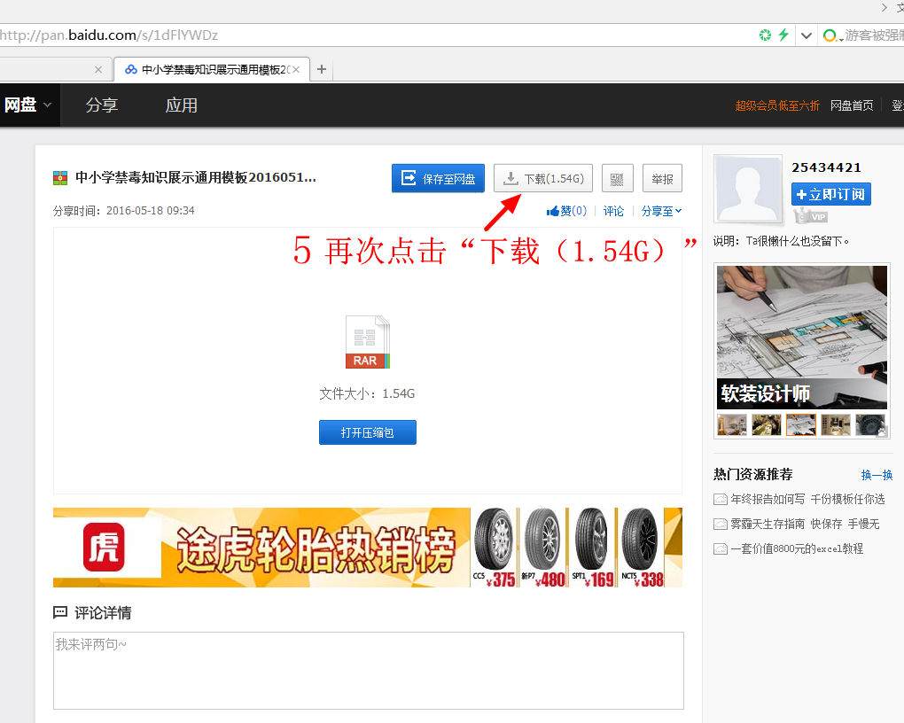

6.进入下载界面，点击并完成下载

